Внеурочное занятие для учащихся начальной школы.
«Пооперационное выполнение цветка в технике квиллинг»

Основные приемы.
Бахрома | Самый популярный способ изготовления цветов в технике квиллинг (скручивание бумажных полосок).
Столбики | Понадобятся для серединок цветов
Инструкционная карта
№ | Наименование этапа | Инструменты и приспособления | Примечание, фото
1 | Нарезать бумажные полоски белого цвета шириной 15 мл для выполнения бахромы Нарезать бумажные полоски желтого цвета шириной 10 мл. Для выполнения столбиков | Цветная бумага, ножницы | 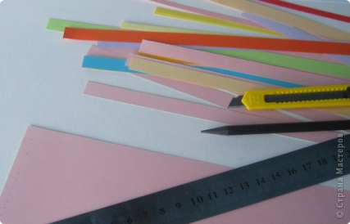
2 | Сложить бумажную полоску в 3 раза и ножницами с острыми кончиками сделать надрезы длиной 10 мл. Получается сверху полоски - бахрома, а снизу- прямая. | Полоски белой бумаги, ножницы | 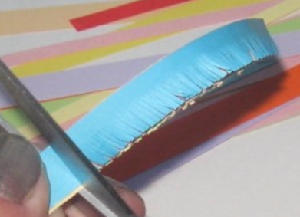
3 | Приклеить конец желтой полоски к белой полоске с бахромой. Немного дать просохнуть клею | Полоски белой и желтой бумаги, клей, зубочистка | 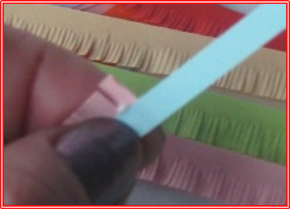
4 | Начинать скручивать с желтой полоски, как для столбика. Далее продолжая скручивать полоску с бахромой. | Столбик из желтой бумаги, бахрома из белой бумаги | 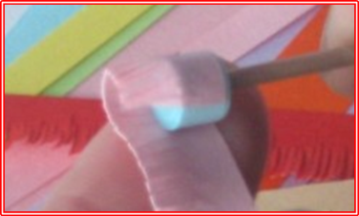  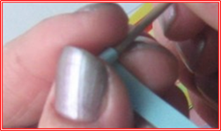
5 | На конец бахромы нанести немного клея зубочисткой, закрепить конец бахромы. | Зубочистка, клей, бахрома и столбик
6 | Даем просохнуть клею | Заготовки цветов
7 | Большим пальцем расправить бахрому. Выполнить 15 таких заготовок. |  | 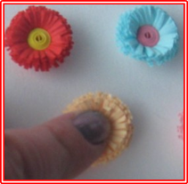
8 | На цветной картон приклеить ажурную салфетку. На салфетку с помощью клея пистолета приклеить заготовки цветов. | Цветной картон, ажурная салфетка, клеевой пистолет, заготовки цветов | 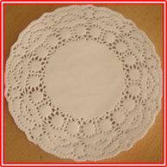
9 | Придать форму круга цветному картону, оставив расстояние 15 мл между ажурной салфеткой и линией среза картона. Приклеить петельку-бант из атласной ленты | Атласные ленты, клеевой пистолет, готовая поделка
10 | Итог работы | Готовая поделка

